附表1

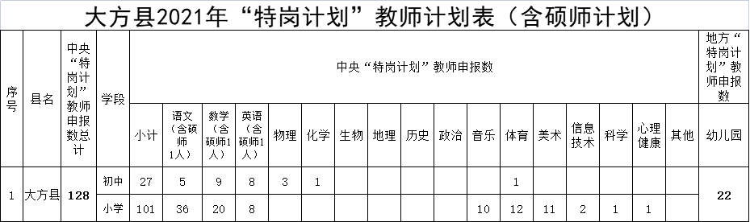

附表2

**贵州省2021年硕师计划与特岗计划结合实施**

**推荐人员名单（大方县）**

|  |  |  |  |  |  |  |
| --- | --- | --- | --- | --- | --- | --- |
| 序号 | 姓名 | 性别 | 毕业学校 | 研究生拟读专业 | 推荐县 | 初中任教学科 |
| 1 | 陈艳 | 女 | 贵州大学 | 学科教学（语文） | 大方县 | 语文 |
| 2 | 李发成 | 男 | 贵州大学 | 学科教学（数学） | 大方县 | 数学 |
| 3 | 王玉兰 | 女 | 贵州师范大学 | 学科教学（英语） | 大方县 | 英语 |

附表3







附表4

|  |  |  |  |
| --- | --- | --- | --- |
| 姓名 |  | 性别 |  |
| 身份证号 |  | 联系电话 |  |
| 近期是否有国内中高风险地区或境外行动轨迹（如有，请注明具体时间、地点或车次/航班） |  | 资格审查（笔试、面试）前14内有否发热、咳嗽、呼吸不畅等症状 |  |
| 体温记录（资格审查前14日） | | | |
| 日 期 | 体 温 | 日期 | 体 温 |
| 月 日 |  | 月 日 |  |
| 月 日 |  | 月 日 |  |
| 月 日 |  | 月 日 |  |
| 月 日 |  | 月 日 |  |
| 月 日 |  | 月 日 |  |
| 月 日 |  | 月 日 |  |
| 月 日 |  | 月 日 |  |
| 其他： | | | |

毕节市“特岗计划”教师招聘考生体温测量登记表

考生本人承诺，根据防疫要求，本人自 月 日起每日测量体温并如实记录，保证以上信息真实、准确、有效。

承诺人： 日 期：